***NO BRAKES***

# Descripción del videojuego:

No brakes (Sin frenos) es un juego endless donde el objetivo principal es conseguir la mayor cantidad de puntos posibles esquivando obstáculos. Nos encontraremos con nuestro personaje corriendo, es un trabajador y debe de llegar rápido a su trabajo y deberemos ayudarlo sorteando la mayor cantidad de objetos posibles, mientras nuestra velocidad aumenta.

# Objetivos:

El jugador deberá tratar de conseguir la mayor cantidad de puntos posibles a medida que sortea obstáculos. Es por ello que deberá llegar lo más lejos posible saltando los objetos que se encuentran en su camino mientras recoge monedas las cuales le otorgaran una puntuación adicional. El juego no tiene una linealidad ni tampoco una finalidad, nuestro objetivo es claro, conseguir recorrer lo más que se pueda y recolectar la mayor cantidad de puntos posibles.

# Diseño del nivel

Al tratarse de un videojuego endless no vamos a tener niveles de forma secuencial, sino que el objetivo será recorrer la mayor cantidad de distancia.

### Los elementos que constituyen el juego son:

* ***Trabajador*** (Protagonista): El personaje principal del juego, quien deberá sortear los obstáculos y llegar los más lejos posible.



* ***Señal*** (obstáculo): Una señal que se encuentra en el camino, deberemos de saltarla!

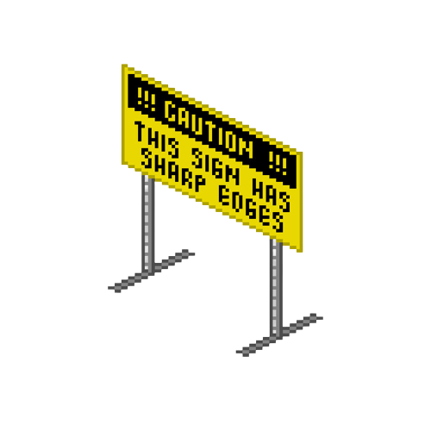

* ***Hidrante*** (obstáculo): Un elemento más que encontraremos en nuestro camino.

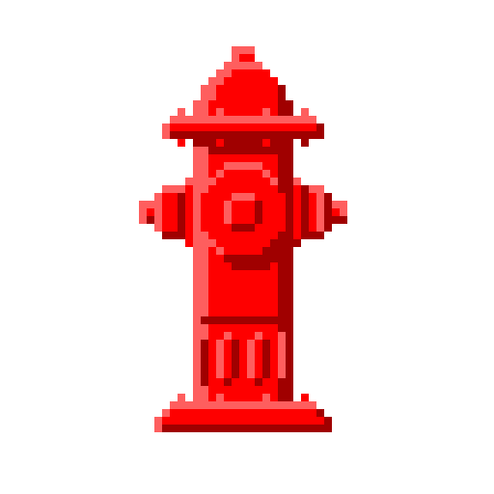

* ***Coin*** (Bonus): ¡Alguien perdió una moneda!, al pasar sobre ellas las recogeremos y nos darán un total de 300 puntos adicionales.



* ***Vehículo*** (Obstáculo): Estamos corriendo sobre una calle transitada, nosotros no somos un impedimento para que esos conductores irresponsables frenen.

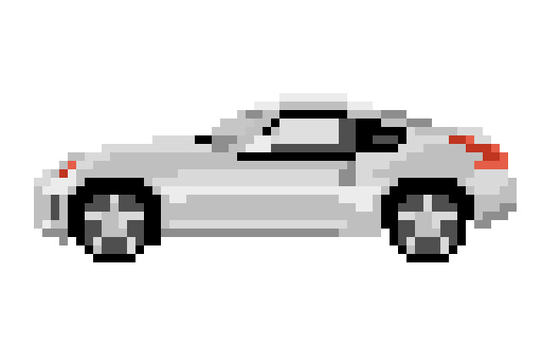

# Secuencia de desarrollo:

Como primera instancia en el desarrollo se extrajeron los Sprites a utilizar en el videojuego, para ello se buscaron diferentes fuentes hasta que se encontraron los Sprites adecuados al juego que se quería desarrollar.

## Escenario (Background):

El escenario es una parte fundamental para un videojuego, ya que un estos sin una temática o estilo no son nada. Para ello colocamos una imagen de fondo y aplicamos una funcionalidad para que a medida que el jugador va moviéndose, el mismo de un efecto de movimiento a través del escenario.

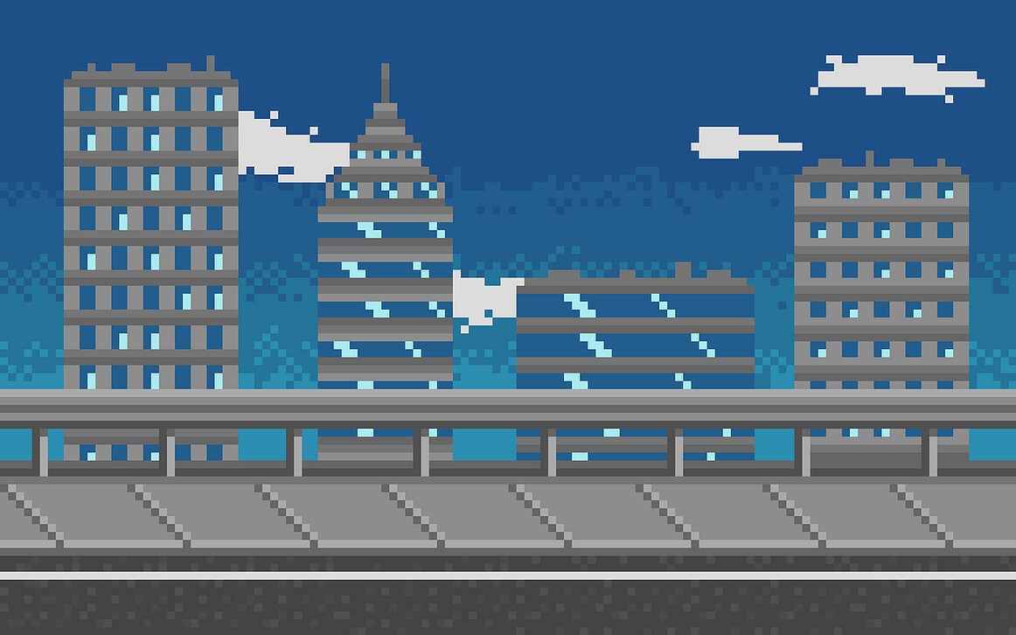

Fondo del escenario del videojuego

Para comprender mejor lo que se hizo, se proporciona esta imagen explicando el método que se utilizó para generar el movimiento del fondo. Se trata de un efecto de espejismo, aquel elemento de la imagen que se sale de la pantalla (x < 0) será espejado y mostrado del otro lado.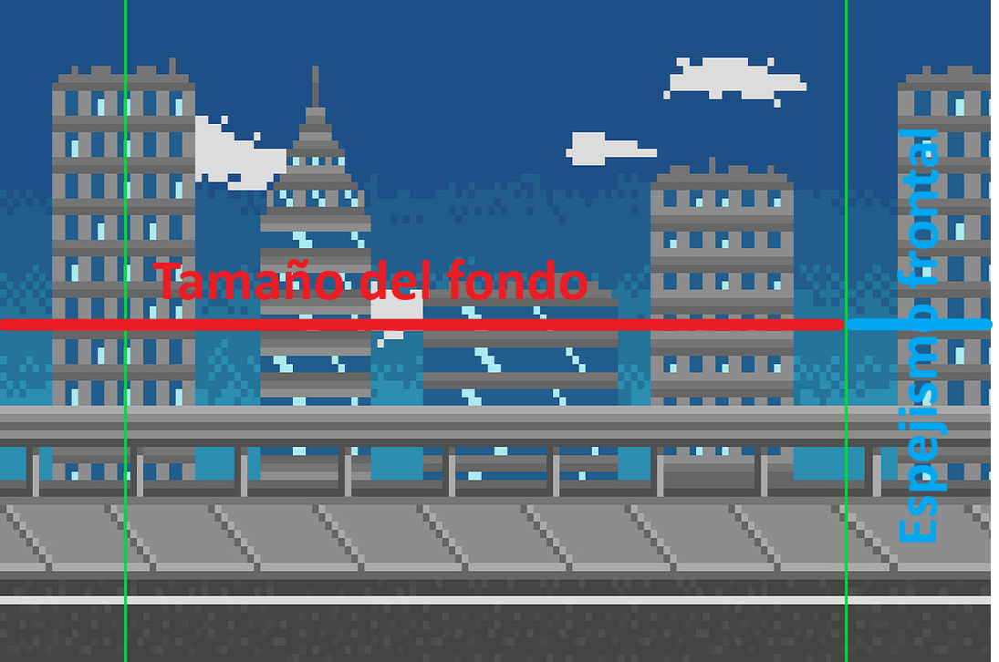

## Personaje principal y objetos:

Para el personaje principal se tuvo que pasar un archivo de tipo gif que contenía la animacion a diferentes imágenes png, de esta manera se crearon las diferentes animaciones del personaje.

Una de las funcionalidades principales que debía tener el juego era la posibilidad o habilidad de que el jugador pueda saltar, de esta manera podría sortear los diferentes obstáculos en el camino. Para ello en los métodos que contenía el personaje se agregó el Jump, método el cual cambiaría las variables gravitacionales del personaje para generar el efecto de salto.

Junto a este método se estableció uno de los Sprite para que quede acorde al salto:

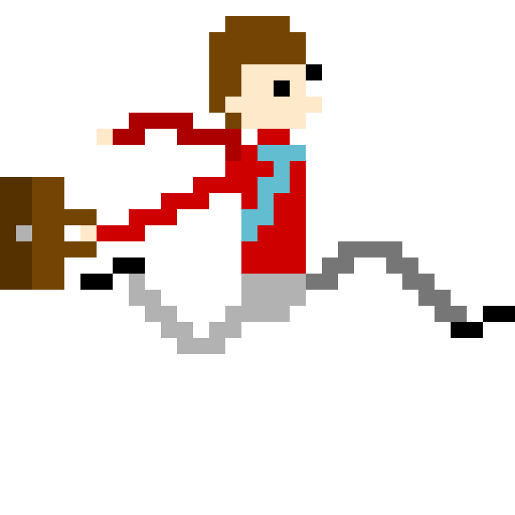

En la colocación de objetos todo fue similar, se establecieron las diferentes características acordes al objeto que se deseaba implementar, se colocaron los sprites correspondientes, como también se les agregó movimiento de forma horizontal acorde a la velocidad en la que se encontraba el juego. Recordemos que a mayor tiempo se encuentre el personaje en el escenario la velocidad aumentará, por ende, su dificultad se verá aumentada.

## Colisiones y finalización de la partida:

Esta es en definitiva la característica más importante del videojuego, las colisiones. A cada elemento del juego se le tuvo que añadir una característica adicional llamada hitbox, esta sería la encargada de detectar la colisión entre objetos y poder generar que los diferentes obstáculos del juego obstruyan al personaje. De esta manera a cada objeto del juego se le agregó una hitbox de tamaño acorde al elemento que se quería representar.

Las colisiones jugarían un papel fundamental en el videojuego, de esta manera al colisionar el jugador con un objeto que se encuentre en el mapa se frenaría de forma repentina mientras el escenario sigue en movimiento, es así como ahora tenemos la posibilidad de darle una finalidad a la partida estableciendo que si el personaje colisiona con uno de estos objetos y se sale del escenario principal el juego se daría por finalizado dando la posibilidad de volver a comenzar la partida desde cero.

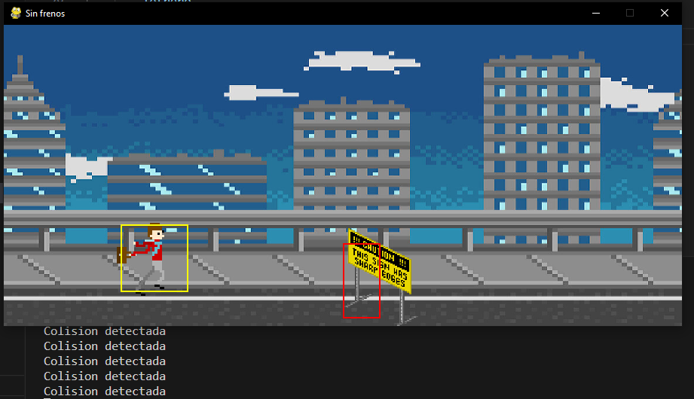

Captura del juego, en esta se observan elementos del juego con sus respectivas hitboxes

Al colisionar el personaje con un objeto, este será desplazado si no lo salta:

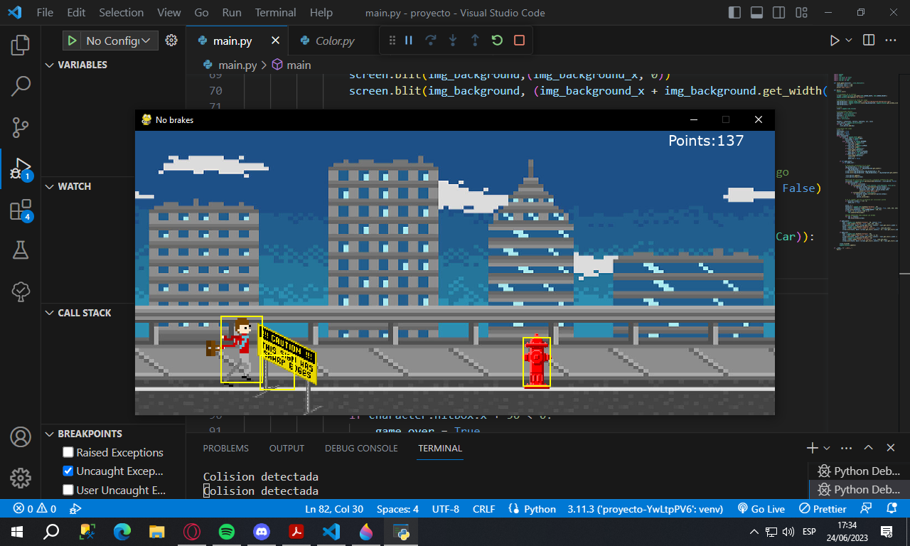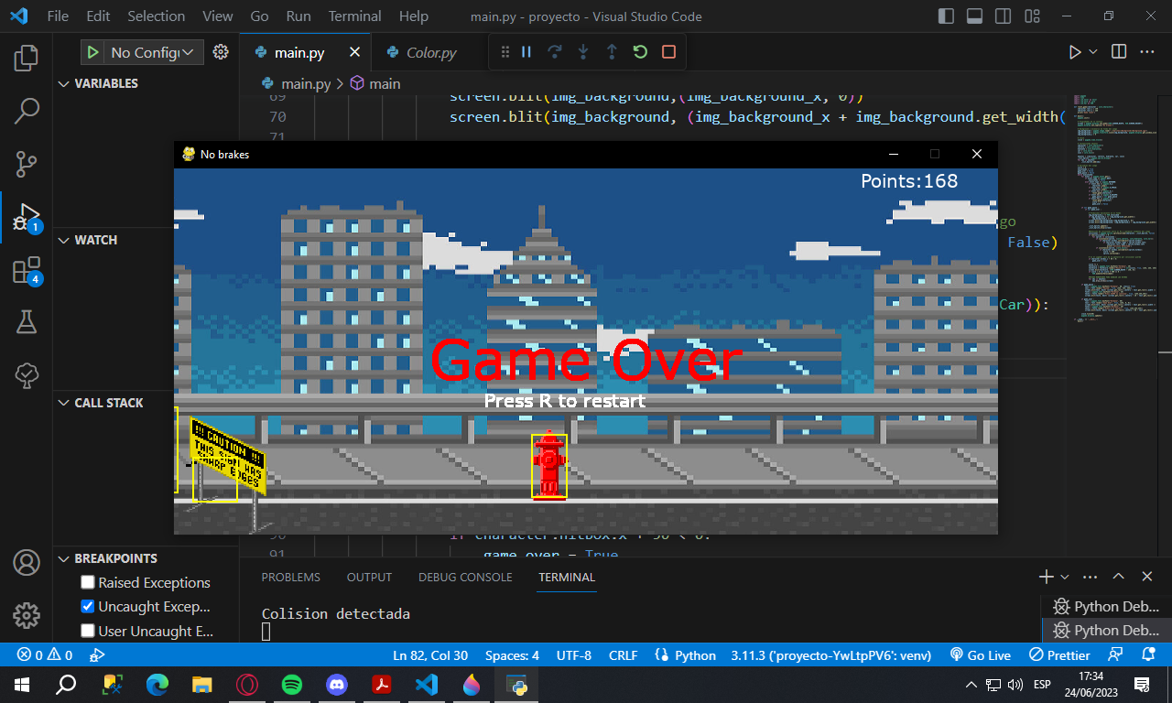

El personaje colisiona con el cartel, este lo desplaza y al salir del escenario principal se da por finalizada la partida

## Puntaje y bonus:

Por ultimo se abordará el puntaje, este será acorde al tiempo recorrido por el personaje. Estamos hablando que se le otorgará 1 punto a jugador a medida que este se mueva, con la posibilidad de conseguir 300 puntos de bonus recolectando monedas que encuentre en el escenario.

# Visión final del videojuego

## Puntos fuertes:

Como puntos fuertes del videojuego se pueden tomar en cuenta el escenario, siendo este un escenario completo y acorde al genero del videojuego. Todos los elementos representados en el escenario tienen la misma estética y temática, además de que conservan esa cualidad pixelart en todas partes. Otro punto fuerte son las animaciones del personaje, fue algo que costó su tiempo adaptar (ya se detalló anteriormente) pero el resultado final fue muy bueno.

## Puntos débiles:

Los puntos débiles del juego son pequeños, pero creo que si se logran solucionar en versiones posteriores generarán una sensación más agradable de juego. Estos puntos o elementos débiles en el juego son:

* Las hitbox si bien se detectan correctamente, no pueden ser sobrepasadas por arriba.
* Los puntos aún no tienen una utilidad más allá de tu propio logro.
* Los spawns de los objetos es algo que se podría mejorar a futuro, así evitamos problemas de objetos muy cercanos que son imposibles de pasar.
* Se podrían adicionar a futuro otras animaciones como la de deslizamiento sobre el suelo, dando la posibilidad de añadir un elemento que se mueva sobre el aire.

***RECURSOS UTILIZADOS EN EL PROYECTO***

Los Sprites se obtuvieron del siguiente enlace: <https://www.artstation.com/artwork/bKNAnk>